# CAPÍTULO III: ANÁLISIS DE LA TRAYECTORIA DE LA CAÍDA DE ROCA

## Matemática y física del fenómeno

En el presente capítulo se estudia el movimiento de la roca entre impactos y suponiendo que no se produce resistencia por parte del aire, dicho movimiento esta explicado por la mecánica newtoniana Wyllie (2014).

**Figura N° 3. 1**

Trayectoria de caída de rocas en el talud de una sección de Vía.

Fuente: Elaboración Propia

Para el caso de 2 dimensiones y en particular para el movimiento de una elipse plana, el movimiento entre impactos se denomina “movimiento plano de cuerpos rígidos” o “cinética de cuerpos rígidos”, esto es, las relaciones existentes entre las fuerzas actuantes, la forma del cuerpo, la masa de este y el movimiento que se produce a partir de dichas fuerzas. El análisis será restringido al movimiento plano de placas y cuerpos rígidos simétricos con respecto al plano de referencia. Debe estudiarse la forma del cuerpo, la ubicación exacta de los puntos de aplicación de las fuerzas, el movimiento de la roca como un todo y también el movimiento del cuerpo alrededor del centro de masa (Johnston, 2007).

La posición de un cuerpo rígido no esférico en el espacio 2D está definida por la ubicación de su centro de masa y su orientación. En coordenadas cartesianas, se requieren dos sistemas de coordenadas diferentes. Primero, un marco de coordenadas locales, ubicado en el centro de masa que se mueve y gira con el cuerpo rígido. En segundo lugar, un marco ortogonal fijo en el espacio (coordenadas globales) que es inercial y no se mueve ni gira en el espacio. En una simulación DEM, todas las variables, como la posición, la orientación y las velocidades de la partícula, así como la ubicación de los taludes, se definen en este marco global.

La transformación de variables vectoriales entre coordenadas locales y globales se realiza con frecuencia para calcular la fuerza de contacto y el momento, así como para resolver ecuaciones de movimiento. La ubicación y orientación de coordenadas locales en el cuerpo se definen en relación con las coordenadas globales. Por lo tanto, se debe usar una convención para transformar las variables del marco global al local o viceversa.

## Ecuaciones de movimiento

El movimiento de un cuerpo en el espacio 2D se define por la traslación del centro de masa y la rotación alrededor del centro de masa. La forma general de la ecuación de traslación del movimiento del centro de masa es (Norouzi, 2016) y (Johnston, 2007):

**Figura N° 1. 1** Sistema de fuerzas externas es equipolente.

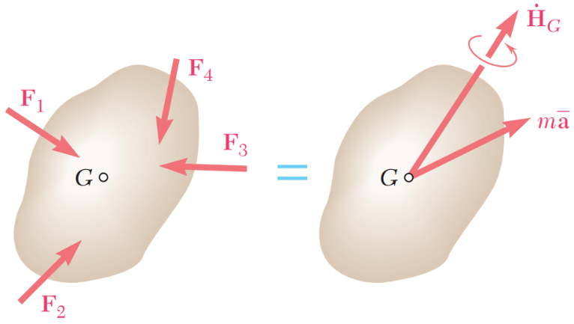 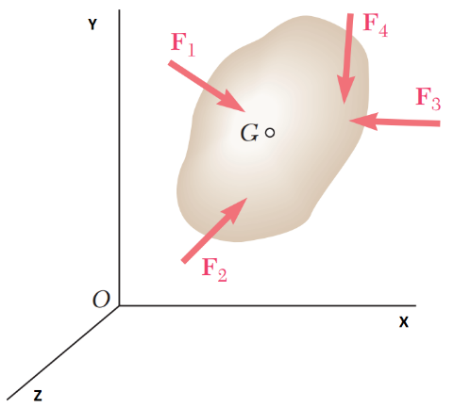

Fuente: (Johnston, 2007)

$\sum{F}=m\overline{a}$ (1)

Donde:

$F_{1}, F_{2}, F_{3}…$: es la suma de las fuerzas gravitacionales y de contacto, actuando en el centro de masa del cuerpo en coordenadas globales O**XYZ**.

$m$: masa del cuerpo.

$\overline{a}$: es la aceleración del centro de masa G.

Así también el movimiento rotacional es gobernado por la derivada del momento angular y relativo al sistema de referencia centroidal se escribe la siguiente ecuación:

$\sum{M_{G}}={\dot{H}}_{G}=\overline{I}α$ (2)

Donde:

${\dot{H}}_{G}$: Es la derivada de la cantidad de movimiento angular $H_{G}$ alrededor de G del sistema de partículas que forma el cuerpo rígido.

$\sum{M_{G}}$: Es la sumatoria de momentos actuantes en el cuerpo.

$\overline{I}$: Momento de inercia principal alrededor del eje Z o conocido también como momento polar de inercia $I_{xx}+I_{yy}$ (en coordenadas locales o respecto al centro de masa).

$α$: Aceleración angular

Finalmente conviene concluir aquí, que el movimiento plano general de un cuerpo rígido puede ser explicado como la suma de una traslación y una rotación centroidal, las fuerzas efectivas serán equivalentes al vector $m\overline{a}$ y al par $\overline{I}α$ (Johnston, 2007).

## Método de Runge – Kutta de cuarto orden

Siendo que la ecuaciones de Newton del ítem anterior en general pueden escribirse o son ecuaciones diferenciales ordinarias de la forma:

$$\frac{dy}{dt}=f(t,y)$$

Ellas pueden ser resueltas según Morales (2013) por el método de Runge-Kutta de cuarto orden (RK4), usar esta metodología sea hace imperativo dado que más adelante tendrá que calcularse el paso de tiempo crítico, por ello debe tenerse una técnica de integración numérica robusta. Es importante observar que la variable $y$ será la variable dependiente que para nuestro caso en particular será la velocidad, la posición y el ángulo de giro, todos ellos obtenidos para un tiempo $t_{i+1}$ posterior al actual dado unas condiciones de iniciales conocidas en $t_{i}$.

En Chapra (2011) se muestra la formulación para resolver este tipo ecuaciones como sigue:

$$y_{i+1}=y_{i}+\frac{1}{6}\left(k_{1}+2k_{2}+2k_{3}+k_{4}\right)∆t$$

Donde:

$$k_{1}=f\left(t_{i},y_{i}\right)$$

$$k_{2}=f\left(t_{i}+\frac{1}{2}∆t,y_{i}+\frac{1}{2}k_{1}∆t\right)$$

$$k_{3}=f\left(t_{i}+\frac{1}{2}∆t,y_{i}+\frac{1}{2}k_{2}∆t\right)$$

$$k_{4}=f\left(t_{i}+∆t,y_{i}+k_{3}∆t\right)$$

De las formulaciones propuestas por RK4 se puede observar que se puede obtener la variable buscada en un tiempo posterior, si se tienen las condiciones iniciales del problema y se definen un $∆t$, las condiciones iniciales del elemento elipsoidal fueron definidos en el capitulo 2. El lector debe tener claro que la variable $y$ de las ecuaciones anteriores representa la variable dependiente siendo para nuestro caso la velocidad, la posición y el ángulo de giro del cuerpo elipsoidal plano.

## Cálculo de la velocidad

Para el cálculo numérico de la velocidad conviene escribir la ecuación de la segunda ley de Newton en forma escalar para el siguiente sistema coordenado:

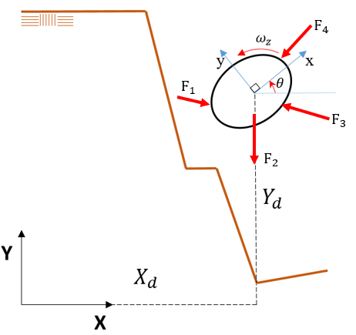

$$m{\overline{a}}_{X}=m\frac{dv_{X}}{dt}=\sum{F_{X}} m{\overline{a}}_{Y}=m\frac{dv_{Y}}{dt}=\sum{F_{Y}}$$

o

$$\frac{dv_{X}}{dt}=\frac{\sum{F_{X}}}{m} \frac{dv_{Y}}{dt}=\frac{\sum{F_{Y}}}{m}$$

De la ecuación anterior se observa que la variable dependiente es la velocidad, dado que las fuerzas son conocidas, máxime en el fenómeno del movimiento entre impactos, donde solo actúa el peso del cuerpo tendríamos para la coordenada $X$:

$$v_{X(i+1)}=v_{X(i)}+\frac{1}{6}\left(k_{1}+2k_{2}+2k_{3}+k_{4}\right)∆t$$

$$k_{1}=f\left(t_{i}\right)=\frac{\sum{F_{X}}}{m}$$

$$k_{2}=f\left(t_{i}+\frac{1}{2}∆t,v_{X(i)}+\frac{1}{2}k_{1}∆t\right)$$

$$k_{3}=f\left(t_{i}+\frac{1}{2}∆t,v_{X(i)}+\frac{1}{2}k_{2}∆t\right)$$

$$k_{4}=f\left(t_{i}+∆t,v_{X(i)}+k_{3}∆t\right)$$

Para la velocidad en $Y$ es de forma similar, quedando totalmente resuelta dada una velocidad inicial y las fuerzas, finalmente, el lector debe recordar que la velocidad aquí determinada es la del centro de masa $G$.

## Cálculo de la trayectoria

De la integración de la segunda ley de Newton tendríamos en forma escalar:

$$\frac{dX}{dt}=v_{X_{o}}+\frac{\sum{F_{X}}}{m}t \frac{dY}{dt}=v_{Y_{o}}+\frac{\sum{F_{Y}}}{m}t$$

Donde $v_{X_{o}}$ es la velocidad inicial y resolviendo la ecuación diferencial para la trayectoria en la coordenada global $X$ con RK4 tendríamos:

$$X_{(i+1)}=X_{X(i)}+\frac{1}{6}\left(k_{1}+2k_{2}+2k_{3}+k_{4}\right)∆t$$

$$k_{1}=f\left(t_{i}\right)=v_{X_{o}}+\frac{\sum{F_{X}}}{m}t$$

$$k_{2}=f\left(t_{i}+\frac{1}{2}∆t,X_{(i)}+\frac{1}{2}k_{1}∆t\right)$$

$$k_{3}=f\left(t_{i}+\frac{1}{2}∆t,X_{(i)}+\frac{1}{2}k_{2}∆t\right)$$

$$k_{4}=f\left(t_{i}+∆t,X_{(i)}+k_{3}∆t\right)$$

Para la trayectoria en $Y$ es de forma similar, quedando totalmente resuelta dado la posición inicial y la aceleración producida por las fuerzas actuantes, finalmente, el lector debe recordar que la trayectoria aquí determinada es la del centro de masa $G$ en coordenadas globales.

## Velocidad angular

La velocidad angular alrededor del centro de masa $G$ será resuelta a partir de la siguiente ecuación de la cantidad de movimiento angular:

$$\sum{M_{G}}={\dot{H}}_{G}=\overline{I}α$$

O

$$\frac{dω}{dt}=\frac{\sum{M_{G}}}{\overline{I}}$$

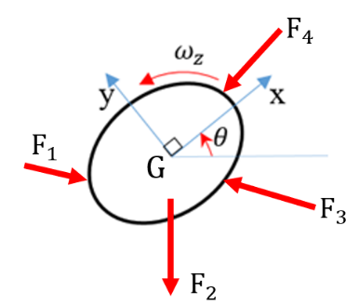

Conviene recordar que $ω_{z}$ es la velocidad angular con dirección $z$ aplicando la regla de la mano derecha en adelante $ω$, por lo tanto, aplicando una vez más la formulación RK4 tendríamos:

$$ω_{(i+1)}=ω_{(i)}+\frac{1}{6}\left(k_{1}+2k_{2}+2k_{3}+k_{4}\right)∆t$$

$$k_{1}=f\left(t_{i}\right)=\frac{\sum{M_{G}}}{\overline{I}}$$

$$k_{2}=f\left(t_{i}+\frac{1}{2}∆t,ω_{(i)}+\frac{1}{2}k_{1}∆t\right)$$

$$k_{3}=f\left(t_{i}+\frac{1}{2}∆t,ω_{(i)}+\frac{1}{2}k_{2}∆t\right)$$

$$k_{4}=f\left(t_{i}+∆t,ω_{(i)}+k_{3}∆t\right)$$

De la formulación anterior se observa que quedaría resuelto dado una velocidad angular inicial, para la caída de rocas dicha velocidad será elegida en el capítulo II.

## Cálculo del ángulo de giro

Integrando la ecuación de la cantidad de movimiento angular del ítem anterior tendríamos:

$$\frac{dθ}{dt}=ω_{0}+\frac{\sum{M_{G}}}{\overline{I}}t$$

Donde $ω_{0}$ es la velocidad inicial y resolviendo la ecuación diferencial para el giro $θ$ con RK4 tendríamos:

$$θ_{(i+1)}=θ_{(i)}+\frac{1}{6}\left(k_{1}+2k_{2}+2k_{3}+k_{4}\right)∆t$$

$$k_{1}=f\left(t_{i}\right)=ω_{0}+\frac{\sum{M_{G}}}{\overline{I}}t$$

$$k_{2}=f\left(t_{i}+\frac{1}{2}∆t,θ_{(i)}+\frac{1}{2}k_{1}∆t\right)$$

$$k_{3}=f\left(t_{i}+\frac{1}{2}∆t,θ_{(i)}+\frac{1}{2}k_{2}∆t\right)$$

$$k_{4}=f\left(t_{i}+∆t,θ_{(i)}+k_{3}∆t\right)$$

Aquí el lector debe recordar que tenemos resuelto el giro de la elipse en cualquier instante $t$ alrededor del centro de masa $G$.

## Cinemática del cuerpo en coordenadas locales y globales

En los ítems anteriores se ha resuelto la trayectoria del centro de masa del cuerpo rígido en coordenadas globales y el giro del elemento en cualquier instante, recordando que “*el centro de masa G de un cuerpo rígido en movimiento plano se mueve como si la masa total del cuerpo estuviera concentrada en ese punto, y como si todas las fuerzas externas actuaran sobre él*” (Johnston, 2007).

Sin embargo, aún no hemos descrito el movimiento partículas del cuerpo en coordenadas locales x-y y en coordenadas globales X-Y, en particular, para nuestro objetivo será necesario trazar y ubicar los límites de la elipse.

Para describir el giro de la elipse primero trabajaremos en coordenadas locales como sigue:

La ecuación de la elipse en coordenadas locales puede ser descrita con:

$${\left(\frac{x}{a}\right)}^{2}+{\left(\frac{y}{b}\right)}^{2}-1=0$$

De manera paramétrica en coordenadas locales se puede trazar la elipse como:

$$x=a∙\cos\left(ϕ\right) y=b∙sen\left(ϕ\right) con 0<ϕ≤2π$$

Con las ecuaciones antes descritas puede trazarse la elipse en coordenadas locales

Ahora es importante hacer un giro $θ$ y trazar la elipse en coordenadas globales como sigue:

$$X=X_{D}+xcos\left(θ\right)-ysen\left(θ\right)$$

$$Y=Y_{D}+ycos\left(θ\right)+xsen\left(θ\right)$$

Finalmente, entonces quedarían resuelta la dinámica de la elipse o cuerpo en coordenadas locales y globales

## Ángulos de Euler y matriz de transformación

Del ítem anterior, póngase atención en que x-y están alineados a lo largo de los ejes mayor (a) y menor (b) de la elipse, respectivamente. Y *Xd* y *Yd* son las coordenadas del centro de masa en coordenadas globales.

La transformación entre coordenadas locales y globales se puede realizar usando lo siguiente:

${\left[\begin{matrix}X \\ Y\end{matrix}\right]}_{global}= \left[\begin{matrix}X_{d} & cos(θ) & -sen(θ) \\ Y_{d} & sen(θ) & cos⁡(θ)\end{matrix}\right] {\left[\begin{matrix}1 \\ x \\ y\end{matrix} \right]}_{local}$ (3)

De la ecuación anterior se puede definir A como la matriz de transformación

$A= \left[\begin{matrix}X_{d} & cos(θ) & -sen(θ) \\ Y_{d} & sen(θ) & cos⁡(θ)\end{matrix}\right]$ (4)

Por lo tanto, observe que en el espacio 2D se requieren tres variables escalares (tres grados de libertad) para definir el movimiento del cuerpo rígido: dos para las coordenadas del centro de masa y una para el ángulo de rotación θ (Ting, 1993) y (Norouzi, 2016); el ángulo $θ$ es la orientación del sistema local con respecto al global.